Рекомендации для родителей по воспитанию детей с синдромом дефицита внимания с гиперактивностью

1. В своих отношениях с ребенком поддерживайте позитивную установку. Хвалите его в каждом случае, когда он этого заслужил, подчеркивайте успехи. Это помогает укрепить уверенность ребенка в собственных силах.
2. Избегайте повторения слов «нет» и «нельзя».
3. Говорите сдержанно, спокойно, мягко.
4. Давайте ребенку только одно задание на определенный отрезок времени, чтобы он мог его завершить.
5. Для подкрепления устных инструкций используйте зрительную стимуляцию.
6. Поощряйте ребенка за все виды деятельности, требующие концентрации внимания (например, работа с кубиками, раскрашивание, чтение).
7. Поддерживайте дома четкий распорядок дня. Время приема пищи, выполнения домашних заданий и сна ежедневно должно соответствовать этому распорядку.
8. Избегайте по возможности скоплений людей. Пребывание в крупных магазинах, на рынках, в ресторанах и т.п. оказывает на ребенка чрезмерное стимулирующее действие.
9. Во время игр ограничивайте ребенка лишь одним партнером. Избегайте беспокойных, шумных приятелей.
10. Оберегайте ребенка от утомления, поскольку оно приводит к снижению самоконтроля и нарастанию гиперактивности.
11. Давайте ребенку возможность расходовать избыточную энергию. Полезна ежедневная физическая активность на свежем воздухе — длительные прогулки, бег, спортивные занятия.
12. Помните о том, что присущая детям с синдромом дефицита внимания гиперактивность хотя и неизбежна, но может удерживаться под разумным контролем с помощью перечисленных мер.

гбу во «цпписп»
г. Владимир, ул.Летне-Перевозинская д. 5
тел: (4922) 32-38-61, 42-06-37
e-mail: adoptcentrus@yandex.ru
http://familycenter33.ru

уЧИТЕЛЬ-ДЕФЕКТОЛОГ шУБА сВЕТЛАНА вАСИЛЬЕВНА

Игра «Послушай и воспроизведи»
Задание выполняется в игровой форме.
Вариант 1. Ребенку предлагается воспроизводить по образцу, задаваемому взрослым, ритмичные удары по столу последовательно левой, затем правой рукой.
Вариант 2. Ребенку предлагают воспроизводить заданные ритмичные удары одновременно двумя руками.
Вариант 3. Ребенку предлагают раскрашивать круг и одновременно подсчитывать удары палочкой по столу, которые производит взрослый.
При выполнении указанных вариантов игровых заданий у ребенка формируется внимание (сосредоточенность, устойчивость, переключаемость, распределенность), а также кратковременная память.
Игра «Скажи наоборот»
(модификация методики В.М. Когана и Э.А. Коробковой)
Вариант 1. Ребенку предлагаются отдельные фразы, на которые он должен давать утвердительные ответы «да» или «нет» (инструкция: «Если я говорю правильно, ты отвечаешь «да», если неправильно — «нет»).
Примерные фразы
«Платье надевает девочка» — «Да».
«Зубы чистят щеткой» — «Да».
«У волка три хвоста» — «Нет» и т.д.
Вариант 2. На правильные суждения ребенок должен говорить: «нет», а на неправильные — «да».
Примерные фразы
«На елке выросли яблоки» — «Да».
«Осенью опадают листья с деревьев» — «Нет».
«Перед летом бывает весна» — «Нет» и т.д.
Вариант 3. Для детей более старшего школьного возраста предлагается задание, в котором ответ ребенка сопровождается движением головы. При этом, если ответ утвердительный, делается отрицательное движение головой, а если ответ отрицательный, делается утвердительное движение головой.
Игра «Скороговорка»
Можно провести соревнование на внимательное повторение скороговорок. Из соревнования выбывает тот, кто ошибся три раза. Скороговорки можно написать на отдельных листочках, предложить участникам вытянуть свой листочек с заданием.
На дворе трава, на траве дрова.
Архип осип, Осип охрип.
Два дровосека, два дровокола, два дроворуба.
Везет Сенька Саньку с Сонькой на санках.
Наш Полкан попал в капкан.
Сшит колпак, да не по-колпаковски, надо колпак переколпаковать.
Мокрая погода размокропогодилась.
ГБУ ВО «Центр психолого-педагогической и социальной поддержки»

Гиперактивный младший школьник: что делать родителям?
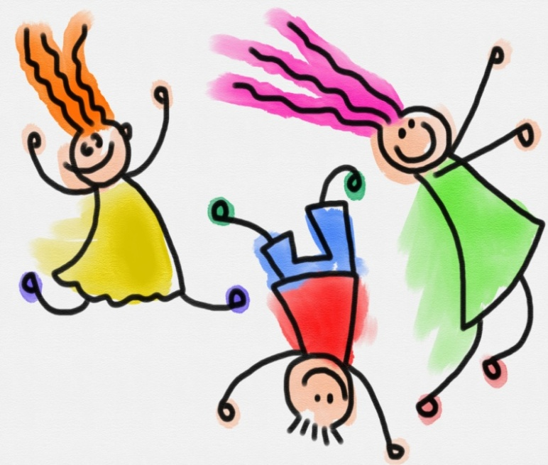

Владимир
2019 год

Что такое СДВГ?

Диагноз Синдром дефицита внимания и гиперактивности (СДВГ ) ставит врач.
По сути, данный синдром представляет собой проявление минимальной мозговой дисфункции (ММД), то есть очень незначительного нарушения в деятельности центральной нервной системы. О причинах появления подобных нарушений пока не существует единого мнения, однако уже доказано, что самой распространенной причиной появления ММД является родовая микротравма шейных отделов позвоночника, которая часто своевременно не диагностируется. На созревании мозга ребенка могут сказаться и многие другие факторы – длительная нехватка кислорода у ребенка, травмы головы во время родов или в раннем детстве, токсическое поражение плода во время беременности (курение, принятие алкоголя, наркотиков матерью, работа на вредных производствах) и другие.
Основными признаками СДВГ являются невнимательность, гиперактивность и импульсивность ребенка. Эти особенности поведения ребенка имеют физиологическую основу, поэтому ребенок не может с помощью волевой регуляции корректировать собственное поведение или же это дается ему с большим трудом.
Особенностью умственной деятельности таких детей является цикличность: дети могут продуктивно работать несколько минут, затем 3-7 минут мозг отдыхает, накапливая энергию для следующего цикла. В этот момент ребенок отвлекается и не реагирует на учителя, не воспринимает информацию.

Симптомы гиперактивности:
- дрыгает руками или ногами, крутится;
- не может усидеть на месте, когда это требуется;
- чрезмерно разговорчив;
- носится и лезет куда –либо, когда это не разрешается;
- с трудом может тихо играть;
- всегда «заведен», «как будто внутри мотор».
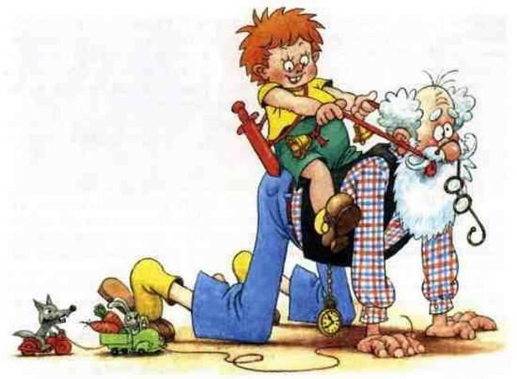

Список литературы
- 1.Бережко О. В. Развитие логического мышления младших школьников на уроках русского языка.
- 2.Дулисова Т. В., Каменцева О. Н. Новые формы организации психолого-педагогического сопровождения детей с ограниченными возможностями здоровья (из опыта работы)
- 3.Кулюткин Ю. Н. Личностные факторы развития познавательной активности учащихся в процессе обучения.
- 4.Организация коррекционно-развивающего сопровождения детей с отклонениями в развитии в общеобразовательных учреждениях: методические рекомендации / Сост. И. Г. Кузнецова. – Самара: РЦМО, 2017.

5.Осипова А.А. Диагностика и коррекция внимания. Программа для детей 5-9 лет. М., 2001.
- 6.Тихомирова Л.Ф. Развитие познавательных способностей у детей. — Ярославль, 1997.
- 7.Шмалов С. А. Игры учащихся – феномен культуры. М.Новая школа,1994.

ИГРЫ НА РАЗВИТИЕ МОТОРНО-ДВИГАТЕЛЬНОГО ВНИМАНИЯ
Игра «Кто летает?»
Взрослый произносит слова. Если он называет летающий предмет, ребенок отвечает "летает" и изображает, что машет крыльями. Если назван нелетающий предмет, то ребенок молчит и не поднимает руки.
Игра «Съедобное - несъедобное»
В зависимости от названного предмета (съедобен он или нет) ребенок должен ловить или отбивать мяч, брошенный ему взрослым.
Игра «Ухо - нос»
Ребенок слушает команду: "Ухо"- и дотрагивается до уха. "Нос" - дотрагивается до носа. Взрослый сначала выполняет задание вместе с ребенком, затем умышленно допускает ошибки. Ребенок должен быть внимательным и не ошибиться.
Игра «Запрещенное движение»
Ведущий показывает детям движение, которое повторять нельзя. Затем он показывает разные движения руками, ногами. Тот, кто повторил запретное движение, выбывает из игры. Запретным может быть любое движение или сочетание движений.
Игра «Четыре стихии»
Играющие выполняют движения в соответствии со словами: "земля" - руки вниз, "вода" - вытянуть руки вперед, "воздух" - поднять руки вверх, "огонь" - произвести вращение руками в лучезапястных и локтевых суставах. Кто ошибается, считается проигравшим.

